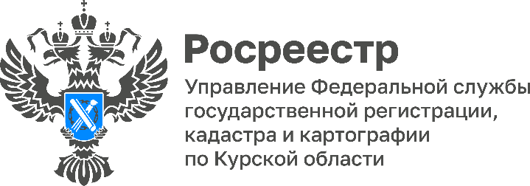

Куряне регистрируют недвижимость по льготной ипотеке
В ноябре 2023 года Росреестр по Курской области зарегистрировал 253 сделки по программе льготного кредитования.
С начала текущего года по госпрограмме оформлено 1815 ипотек. Их них 1171 договоров участия в долевом строительстве и 622 прав собственности на основании договоров купли – продажи.
«Всего с начала действия программы льготной ипотеки ею воспользовались 5530 жителей Курской области. В свою очередь, курский Росреестр регистрирует такие сделки в приоритетном порядке. Оформление происходит в течение одного рабочего дня», – сообщила и.о. руководителя Управления Росреестра по Курской области Анна Стрекалова.
Льготной сельской ипотекой за истекший период 2023 года воспользовались более 300 жителей Курской области. А в ноябре зарегистрированы 25 подобных сделок.

